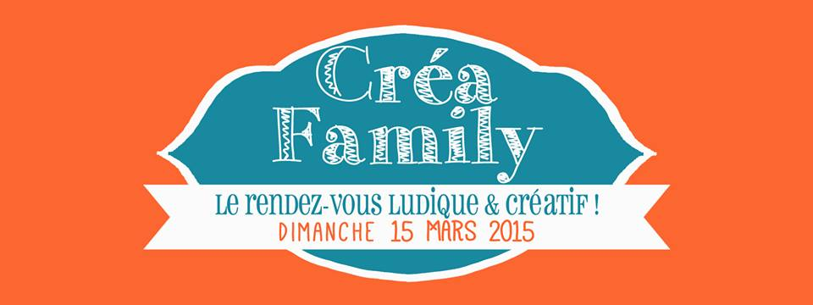
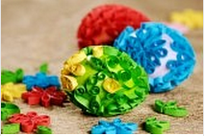
FICHE RESERVATION ATELIER QUILING THEME PAQUES

Hôtel Disney Circus
Avenue de la Fosse des Pressoirs 77700 Magny-le-Hongre
Contact / coordonnées :
Mr Mme
Prénom : …………………………….. Nom : …………………………………………………………………
Tél : ………………………………… Mail : …………………………………………………………………..
CP : ……………………..................... Ville : ……………………………………………………………….
Prénom de(s) enfant(s) inscrit (s) :…………………………………………… Age :…………………………..
Prénom de(s) enfant(s) inscrit (s) :……………………………………………………………………. Age :…………………………..
Si vous souhaitez aider les enfants, votre participation est gratuite, si vous désirez participer activement à l’atelier, merci de réserver une place pour vous aussi (surligner la réponse oui ou non) :
- Oui je souhaite réserver : ……………………place (s) Adulte(s)
- Non je ne souhaite pas de place pour les parents.
Horaire choisi (surligner l’horaire que vous désirez) sous réserve de disponibilités : 10h, 11h, 13h, 14h, 15h et 16h
Nombre de places total (7€/unité pour tous) : …………………….
Mode de règlement (chèque, espèces, virement) : …………………..
Chèque à l’ordre de Z’mamuse à envoyer : Z’mamuse 71 chemin du halage 77450 ESBLY avant le 10 mars 15 ou règlement sur place.
Bulletin à renvoyer : contact@zmamuse.com
Pour vos questions contactez Julie : 06.01.26.25.12

